12.2 全等三角形判定
第3课时 “角边角”和“角角边”判定三角形全等


1．掌握“角边角”及“角角边”条件的内容．
2．能初步应用“角边角”及“角角边”条件判定两个三角形全等．

重点
“角边角”条件及“角角边”条件．
难点
分析问题，寻找判定两个三角形全等的条件．

一、复习导入
1．复习旧知：
(1)三角形中已知三个元素，包括哪几种情况？
三个角、三个边、两边一角、两角一边．
(2)到目前为止，可以作为判定两三角形全等的方法有几种？各是什么？
2．[师]在三角形中，已知三个元素的四种情况中，我们研究了三种，我们接着探究已知两角一边是否可以判定两三角形全等．
二、探究新知
1．[师]三角形中已知两角一边有几种可能？
[生](1)两角和它们的夹边；
(2)两角和其中一角的对边．
做一做：
三角形的两个内角分别是60°和80°，它们的夹边为4 cm，你能画一个三角形同时满足这些条件吗？将你画的三角形剪下，与同伴比较，观察它们是不是全等，你能得出什么规律？
学生活动：自己动手操作，然后与同伴交流，发现规律．
教师活动：检查指导，帮助有困难的同学．
活动结果展示：
以小组为单位将所得三角形重叠在一起，发现完全重合，这说明这些三角形全等．
提炼规律：
两角和它们的夹边分别相等的两个三角形全等．(可以简写成“角边角”或“ASA”)
[师]我们刚才做的三角形是一个特殊三角形，随意画一个△ABC，能不能作一个△A′B′C′，使∠A＝∠A′，∠B＝∠B′，AB＝A′B′呢？
[生]能．
学生口述画法，教师进行多媒体课件演示，使学生加深对“ASA”的理解．
[生](1)先用量角器量出∠A与∠B的度数，再用直尺量出AB的边长；
(2)画线段A′B′，使A′B′＝AB；
(3)分别以A′，B′为顶点，A′B′为一边作∠DA′B′，∠EB′A′，使∠DA′B′＝∠CAB，∠EB′A′＝∠CBA；
(4)射线A′D与B′E交于一点，记为C′.
即可得到△A′B′C′.
将△A′B′C′与△ABC重叠，发现两三角形全等．
[师]
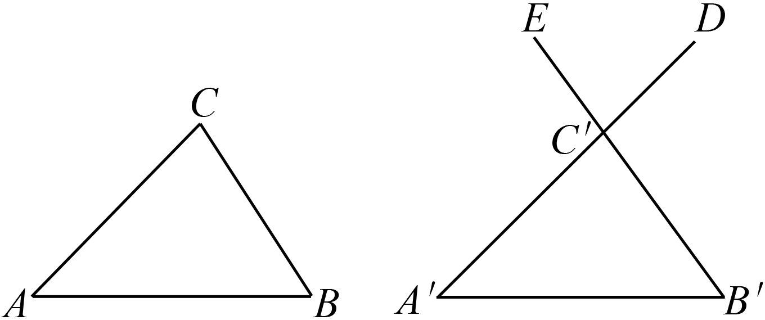
于是我们发现规律：
两角和它们的夹边分别相等的两三角形全等．(可以简写成“角边角”或“ASA”)
这又是一个判定两个三角形全等的条件．
2．出示探究问题：
如图，在△ABC和△DEF中，∠A＝∠D，∠B＝∠E，BC＝EF，△ABC与△DEF全等吗？能利用角边角条件证明你的结论吗？
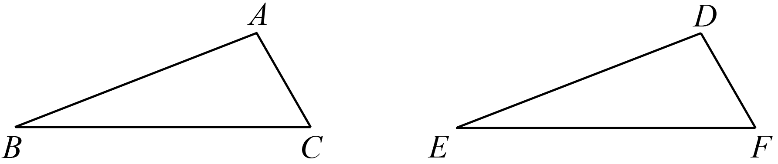
证明：∵∠A＋∠B＋∠C＝∠D＋∠E＋∠F＝180°，
∠A＝∠D，∠B＝∠E，
∴∠A＋∠B＝∠D＋∠E.
∴∠C＝∠F.
在△ABC和△DEF中，

∴△ABC≌△DEF(ASA)．
于是得规律：
两角和其中一个角的对边分别相等的两个三角形全等．(可以简写成“角角边”或“AAS”)
例 如下图，点D在AB上，点E在AC上，AB＝AC，∠B＝∠C.求证：AD＝AE.
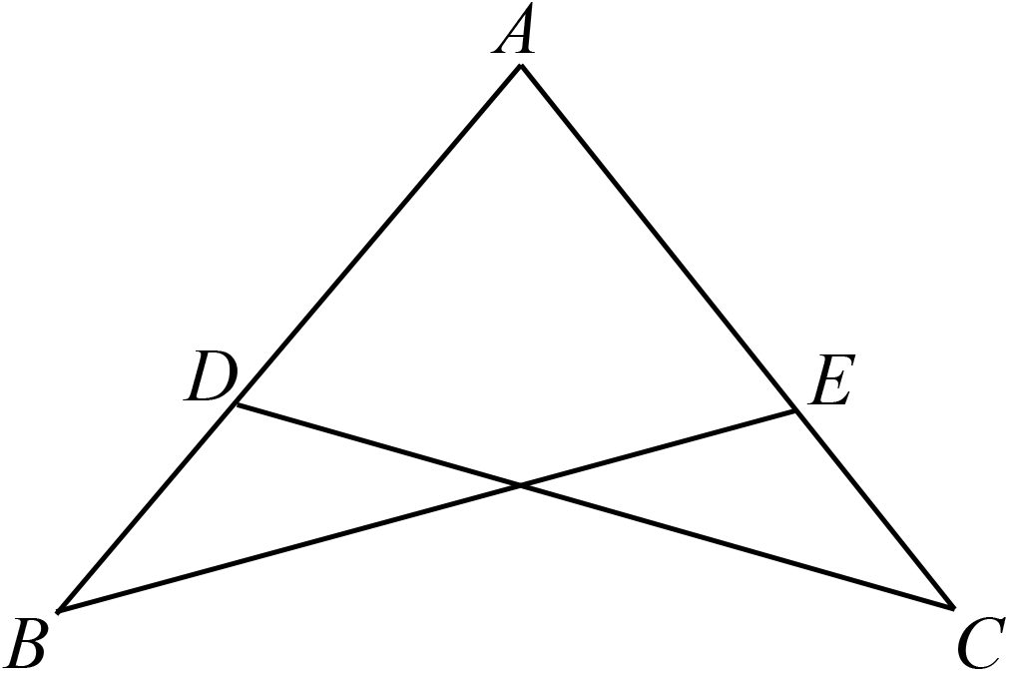
[师生共析]AD和AE分别在△ADC和△AEB中，所以要证AD＝AE，只需证明△ADC≌△AEB即可．
学生写出证明过程．
证明：在△ADC和△AEB中，

∴△ADC≌△AEB(ASA)．
∴AD＝AE.
[师]到此为止，在三角形中已知三个条件探索两个三角形全等问题已全部结束．请同学们把两个三角形全等的判定方法作一个小结．
学生活动：自我回忆总结，然后小组讨论交流、补充．
三、随堂练习
1．教材第41页练习第1，2题．
学生板演．
2．补充练习
图中的两个三角形全等吗？请说明理由．
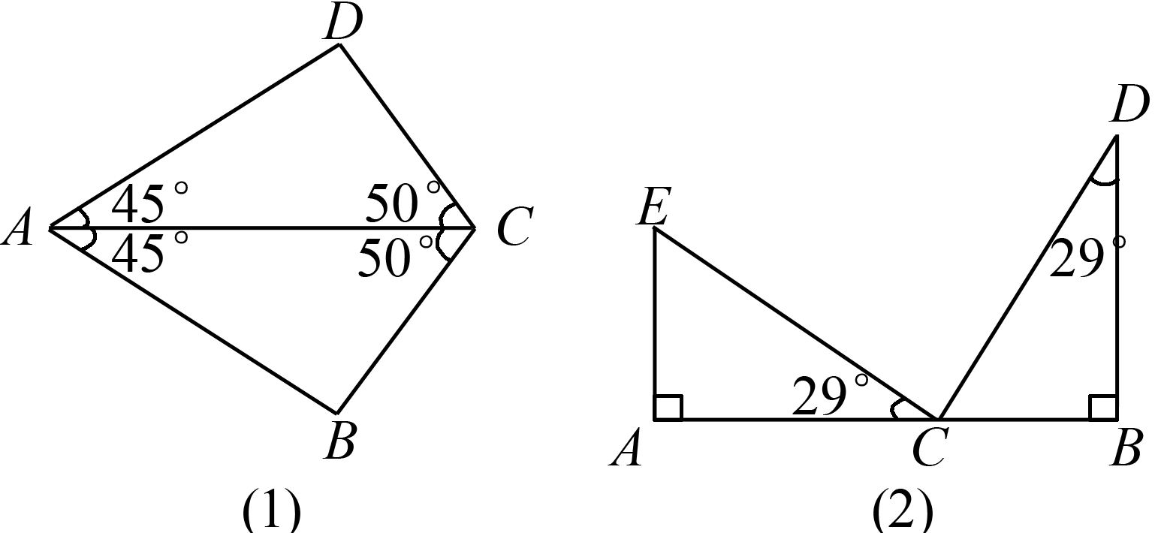
四、课堂小结
有五种判定两个三角形全等的方法：
1．全等三角形的定义
2．边边边(SSS)
3．边角边(SAS)
4．角边角(ASA)
5．角角边(AAS)
推证两个三角形全等，要学会联系思考其条件，找它们对应相等的元素，这样有利于获得解题途径．
五、课后作业
教材习题12.2第5，6，11题．

在前面研究“边边边”和“边角边”两个判定方法的前提下，本节研究“角边角”和“角角边”对于学生并不困难，让学生通过直观感知、操作确认的方式体验数学结论的发现过程，在这节课的教学中，学生也了解了分类思想和类比思想．

